Sterownik i komputer w jednym urządzeniu
B&R Hypervisor oszczędza miejsce w maszynach mobilnych
B&R wyposaża teraz swój komputer PC do maszyn mobilnych w oprogramowanie B&R Hypervisor. Dzięki temu może służyć jednocześnie jako wysokowydajny sterownik i komputer z systemem Windows lub Linux, umożliwiając wdrażanie inteligentnych aplikacji rolniczych za pomocą tylko jednego urządzenia.

System operacyjny ogólnego przeznaczenia (GPOS) i system operacyjny czasu rzeczywistego są połączone za pośrednictwem interfejsu sieci wirtualnej. Oprogramowanie Windows z połączeniem z chmurą może być wykorzystane do obliczenia optymalnej ścieżki, jaką ma podążać maszyna mobilna, podczas gdy system operacyjny czasu rzeczywistego zamienia te informacje na określone polecenia dla napędów. Połączenie dwóch systemów operacyjnych na jednym urządzeniu obniża koszty wyposażenia. Pozwala również na bardziej kompaktową konstrukcję i efektywniej wykorzystuje dostępne zasoby sprzętowe.
Opcjonalna płytka rozszerzeń do zewnętrznego połączenia we/wy
B&R oferuje również opcjonalną płytkę rozszerzeń do podłączania zewnętrznych modułów we/wy lub czujników w połączeniu z oprogramowaniem Hypervisor. Jest wyposażony w trzy interfejsy CAN POWERLINK i jeden w czasie rzeczywistym POWERLINK.
Ustandaryzowana komunikacja
B&R oferuje opcjonalną płytkę rozszerzeń z czterema dodatkowymi interfejsami Ethernet w celu dalszego połączenia sieciowego komputera PC w maszynie mobilnej. W ten sposób do komputera można podłączyć urządzenia zewnętrzne, takie jak odbiorniki GPS lub modemy komórkowe. Interfejsy są już wyposażone w rozszerzenie TSN Ethernet, dzięki czemu są optymalnie przygotowane do obsługi standardu komunikacji OPC UA over TSN.

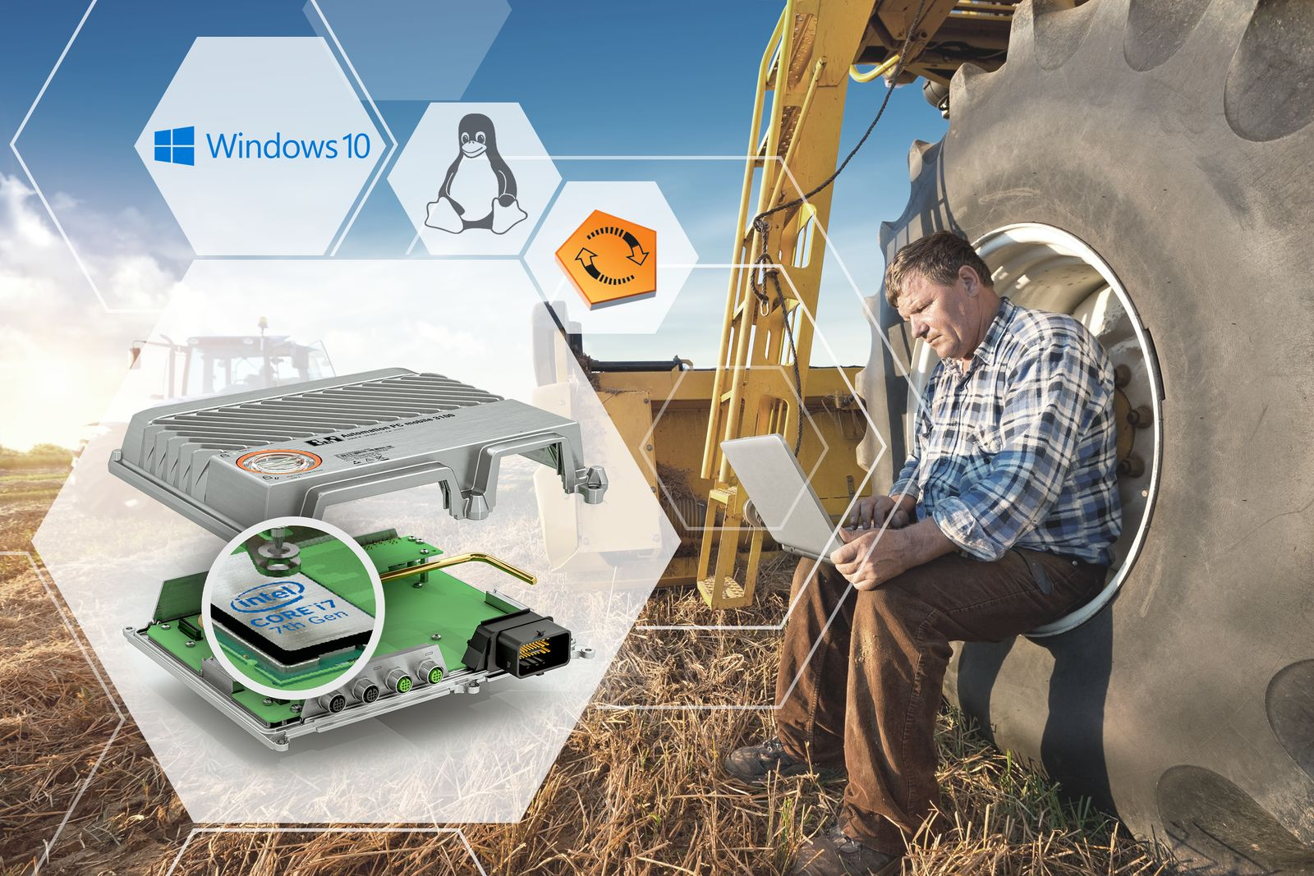
Oprogramowanie Hypervisor umożliwia równoległe działanie wielu systemów operacyjnych na jednym urządzeniu. Systemy operacyjne mogą komunikować się ze sobą za pośrednictwem sieci wirtualnej.

O firmie B&R
B&R to innowacyjna firma z branży automatyzacji z siedzibą w Austrii i przedstawicielstwami na całym świecie. Od 6 lipca 2017 B&R stała się jednostką biznesową Grupy ABB. Jako globalny lider w automatyce przemysłowej, B&R łączy najnowocześniejsze technologie z kunsztem inżynieryjnym, oferując klientom z praktycznie każdej branży kompleksowe rozwiązania z zakresu automatyki maszyn i automatyki zakładowej, sterowania napędami, interfejsów HMI oraz zintegrowanej technologii bezpieczeństwa. Dzięki standardom komunikacji przemysłowej IoT, takim jak OPC UA, POWERLINK i openSAFETY, a także z wydajnym środowiskiem programistycznym Automation Studio, B&R nieustannie przedefiniowuje przyszłość technologii automatyzacji. Duch innowacyjności, który prowadzi B&R na szczyt przemysłowej automatyzacji, jest wzmacniany zamiłowaniem do upraszczania procesów i wyprzedzania oczekiwań klientów.
Aby uzyskać więcej informacji odwiedź stronę www.br-automation.com

